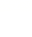2024年高考河北卷化学试题

一、单选题
1．燕赵大地历史悠久，文化灿烂。对下列河北博物院馆藏文物的说法错误的是
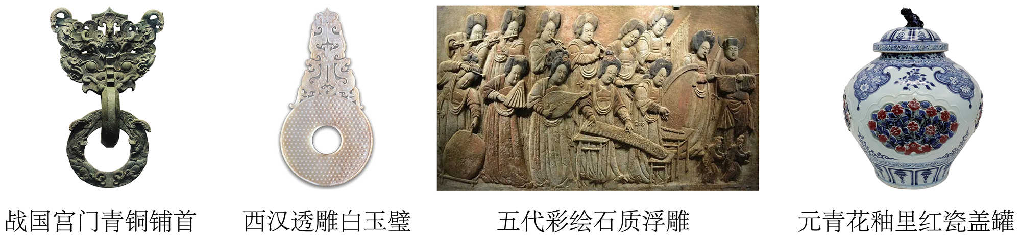
A．青铜铺首主要成分是铜锡合金 B．透雕白玉璧主要成分是硅酸盐
C．石质浮雕主要成分是碳酸钙 D．青花釉里红瓷盖罐主要成分是硫酸钙
2．关于实验室安全，下列表述错误的是
A．${\text{BaSO}}_{\text{4}}$等钡的化合物均有毒，相关废弃物应进行无害化处理
B．观察烧杯中钠与水反应的实验现象时，不能近距离俯视
C．具有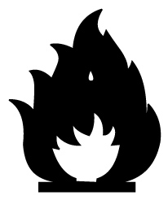标识的化学品为易燃类物质，应注意防火
D．硝酸具有腐蚀性和挥发性，使用时应注意防护和通风
3．高分子材料在生产、生活中得到广泛应用。下列说法错误的是
A．线型聚乙烯塑料为长链高分子，受热易软化
B．聚四氟乙烯由四氟乙烯加聚合成，受热易分解
C．尼龙66由己二酸和己二胺缩聚合成，强度高、韧性好
D．聚甲基丙烯酸酯(有机玻璃)由甲基丙烯酸酯加聚合成，透明度高
4．超氧化钾$\left({\text{KO}}_{\text{2}}\right)$可用作潜水或宇航装置的${\text{CO}}_{\text{2}}$吸收剂和供氧剂，反应为${\text{4KO}}_{\text{2}}{\text{+2CO}}_{\text{2}}={\text{2K}}_{\text{2}}{\text{CO}}_{\text{3}}{\text{+3O}}_{\text{2}}$，${\text{N}}_{\text{A}}$为阿伏加德罗常数的值。下列说法正确的是
A．${\text{44gCO}}_{\text{2}}$中$\text{σ}$键的数目为${\text{2N}}_{\text{A}}$
B．${\text{1molKO}}_{\text{2}}$晶体中离子的数目为${\text{3N}}_{\text{A}}$
C．$\text{1L1mol}⋅{\text{L}}^{\text{-1}}{\text{K}}_{\text{2}}{\text{CO}}_{\text{3}}$溶液中${\text{CO}}_{\text{3}}^{\text{2-}}$的数目为${\text{N}}_{\text{A}}$
D．该反应中每转移$\text{1mol}$电子生成${\text{O}}_{\text{2}}$的数目为$\text{1}{\text{.5N}}_{\text{A}}$
5．化合物X是由细菌与真菌共培养得到的一种天然产物，结构简式如图。下列相关表述错误的是
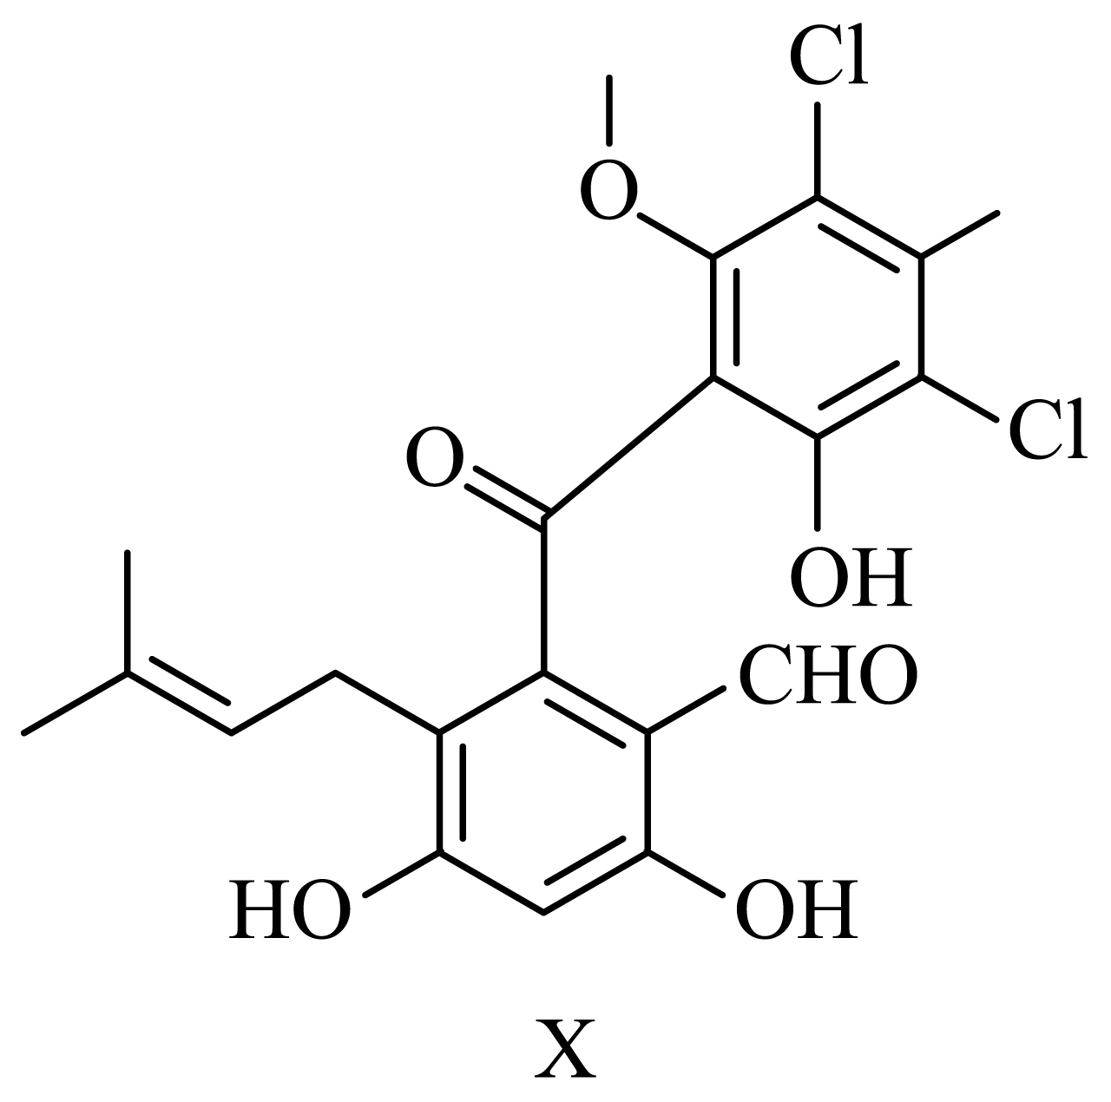
A．可与${\text{Br}}_{\text{2}}$发生加成反应和取代反应 B．可与${\text{FeCl}}_{\text{3}}$溶液发生显色反应
C．含有4种含氧官能团 D．存在顺反异构
6．下列实验操作及现象能得出相应结论的是
选项 | 实验操作及现象 | 结论
A | 还原铁粉与水蒸气反应生成的气体点燃后有爆鸣声 | ${\text{H}}_{\text{2}}\text{O}$具有还原性
B | 待测液中滴加${\text{BaCl}}_{\text{2}}$溶液，生成白色沉淀 | 待测液含有${\text{SO}}_{\text{4}}^{\text{2-}}$
C | ${\text{Mg(OH)}}_{\text{2}}$和${\text{Al(OH)}}_{\text{3}}$中均分别加入$\text{NaOH}$溶液和盐酸，${\text{Mg(OH)}}_{\text{2}}$只溶于盐酸，${\text{Al(OH)}}_{\text{3}}$都能溶 | ${\text{Mg(OH)}}_{\text{2}}$比${\text{Al(OH)}}_{\text{3}}$碱性强
D | ${\text{K}}_{\text{2}}{\text{Cr}}_{\text{2}}{\text{O}}_{\text{7}}$溶液中滴加$\text{NaOH}$溶液，溶液由橙色变为黄色 | 增大生成物的浓度，平衡向逆反应方向移动
A．A B．B C．C D．D
7．侯氏制碱法工艺流程中的主反应为${\text{QR+YW}}_{\text{3}}{\text{+XZ}}_{\text{2}}{\text{+W}}_{\text{2}}\text{Z}={\text{QWXZ}}_{\text{3}}{\text{+YW}}_{\text{4}}\text{R}$，其中W、X、Y、Z、Q、R分别代表相关化学元素。下列说法正确的是
A．原子半径：$\text{W<X<Y}$ B．第一电离能：$\text{X}<\text{Y}<\text{Z}$
C．单质沸点：$\text{Z<R<Q}$ D．电负性：$\text{W<Q<R}$
8．从微观视角探析物质结构及性质是学习化学的有效方法。下列实例与解释不符的是
选项 | 实例 | 解释
A | 原子光谱是不连续的线状谱线 | 原子的能级是量子化的
B | ${\text{CO}}_{\text{2}}、{\text{CH}}_{\text{2}}\text{O}、{\text{CCl}}_{\text{4}}$键角依次减小 | 孤电子对与成键电子对的斥力大于成键电子对之间的斥力
C | $\text{CsCl}$晶体中${\text{Cs}}^{\text{+}}$与8个${\text{Cl}}^{\text{-}}$配位，而$\text{NaCl}$晶体中${\text{Na}}^{\text{+}}$与6个${\text{Cl}}^{\text{-}}$配位 | ${\text{Cs}}^{\text{+}}$比${\text{Na}}^{\text{+}}$的半径大
D | 逐个断开${\text{CH}}_{\text{4}}$中的$\text{C-H}$键，每步所需能量不同 | 各步中的$\text{C-H}$键所处化学环境不同
A．A B．B C．C D．D
9．${\text{NH}}_{\text{4}}{\text{ClO}}_{\text{4}}$是火箭固体燃料重要的氧载体，与某些易燃物作用可全部生成气态产物，如：${\text{NH}}_{\text{4}}{\text{ClO}}_{\text{4}}\text{+2C}={\text{NH}}_{\text{3}}↑{\text{+2CO}}_{\text{2}}↑\text{+HCl}↑$。下列有关化学用语或表述正确的是
A．$\text{HCl}$的形成过程可表示为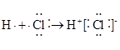
B．${\text{NH}}_{\text{4}}{\text{ClO}}_{\text{4}}$中的阴、阳离子有相同的VSEPR模型和空间结构
C．在${\text{C}}_{\text{60}}$、石墨、金刚石中，碳原子有$\text{sp}、{\text{sp}}^{\text{2}}$和${\text{sp}}^{\text{3}}$三种杂化方式
D．${\text{NH}}_{\text{3}}$和${\text{CO}}_{\text{2}}$都能作制冷剂是因为它们有相同类型的分子间作用力
10．图示装置不能完成相应气体的发生和收集实验的是(加热、除杂和尾气处理装置任选)
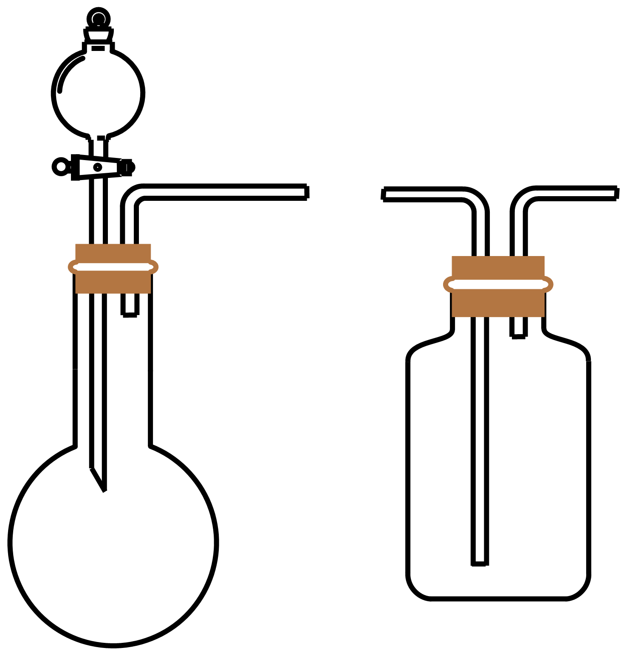
选项 | 气体 | 试剂
A | $${\text{SO}}_{\text{2}}$$ | 饱和${\text{Na}}_{\text{2}}{\text{SO}}_{\text{3}}$溶液+浓硫酸
B | $${\text{Cl}}_{\text{2}}$$ | ${\text{MnO}}_{\text{2}}\text{+}$浓盐酸
C | $${\text{NH}}_{\text{3}}$$ | 固体${\text{NH}}_{\text{4}}\text{Cl+}$熟石灰
D | $${\text{CO}}_{\text{2}}$$ | 石灰石+稀盐酸
A．A B．B C．C D．D
11．在水溶液中，${\text{CN}}^{\text{-}}$可与多种金属离子形成配离子。X、Y、Z三种金属离子分别与${\text{CN}}^{\text{-}}$形成配离子达平衡时，$\text{lg}\frac{\text{c(}金属离子\text{)}}{\text{c (}配离子\text{)}}$与$\text{-lgc}\left({\text{CN}}^{\text{-}}\right)$的关系如图。
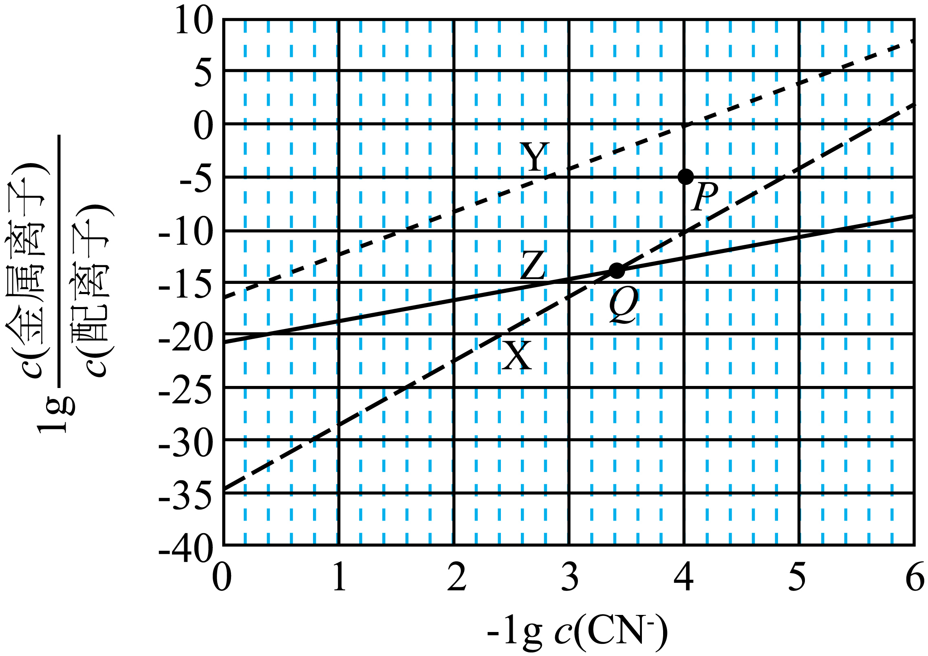
下列说法正确的是
A．$\text{99\%}$的X、Y转化为配离子时，两溶液中${\text{CN}}^{\text{-}}$的平衡浓度：$\text{X>Y}$
B．向Q点X、Z的混合液中加少量可溶性Y盐，达平衡时$\frac{\text{c(X)}}{\text{c(X}配离子\text{)}}\text{>}\frac{\text{c(Z)}}{\text{c(Z}配离子\text{)}}$
C．由Y和Z分别制备等物质的量的配离子时，消耗${\text{CN}}^{\text{-}}$的物质的量：$\text{Y<Z}$
D．若相关离子的浓度关系如P点所示，Y配离子的解离速率小于生成速率
12．金属铋及其化合物广泛应用于电子设备、医药等领域。如图是铋的一种氟化物的立方晶胞及晶胞中MNPQ点的截面图，晶胞的边长为${\text{apm,N}}_{\text{A}}$为阿伏加德罗常数的值。下列说法错误的是
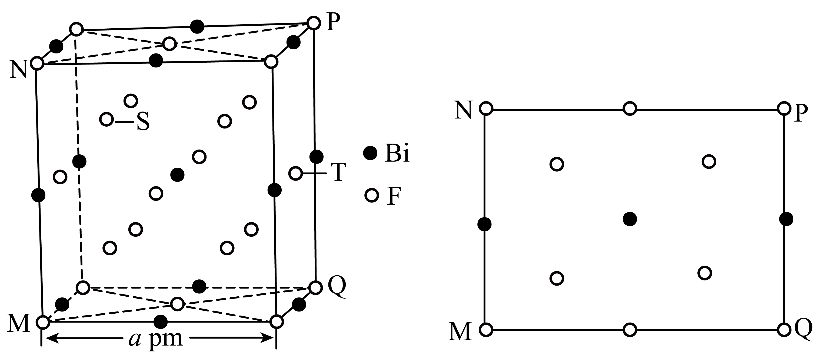
A．该铋氟化物的化学式为${\text{BiF}}_{\text{3}}$
B．粒子S、T之间的距离为$\frac{\sqrt{\text{11}}}{\text{4}}\text{apm}$
C．该晶体的密度为$\frac{\text{1064}}{{\text{N}}_{\text{A}}×{\text{a}}^{\text{3}}×{\text{10}}^{\text{-30}}}\text{g}⋅{\text{cm}}^{\text{-3}}$
D．晶体中与铋离子最近且等距的氟离子有6个
我国科技工作者设计了如图所示的可充电${\text{Mg-CO}}_{\text{2}}$电池，以${\text{Mg(TFSI)}}_{\text{2}}$为电解质，电解液中加入1，3-丙二胺($\text{PDA}$)以捕获${\text{CO}}_{\text{2}}$，使放电时${\text{CO}}_{\text{2}}$还原产物为${\text{MgC}}_{\text{2}}{\text{O}}_{\text{4}}$。该设计克服了${\text{MgCO}}_{\text{3}}$导电性差和释放${\text{CO}}_{\text{2}}$能力差的障碍，同时改善了${\text{Mg}}^{\text{2+}}$的溶剂化环境，提高了电池充放电循环性能。
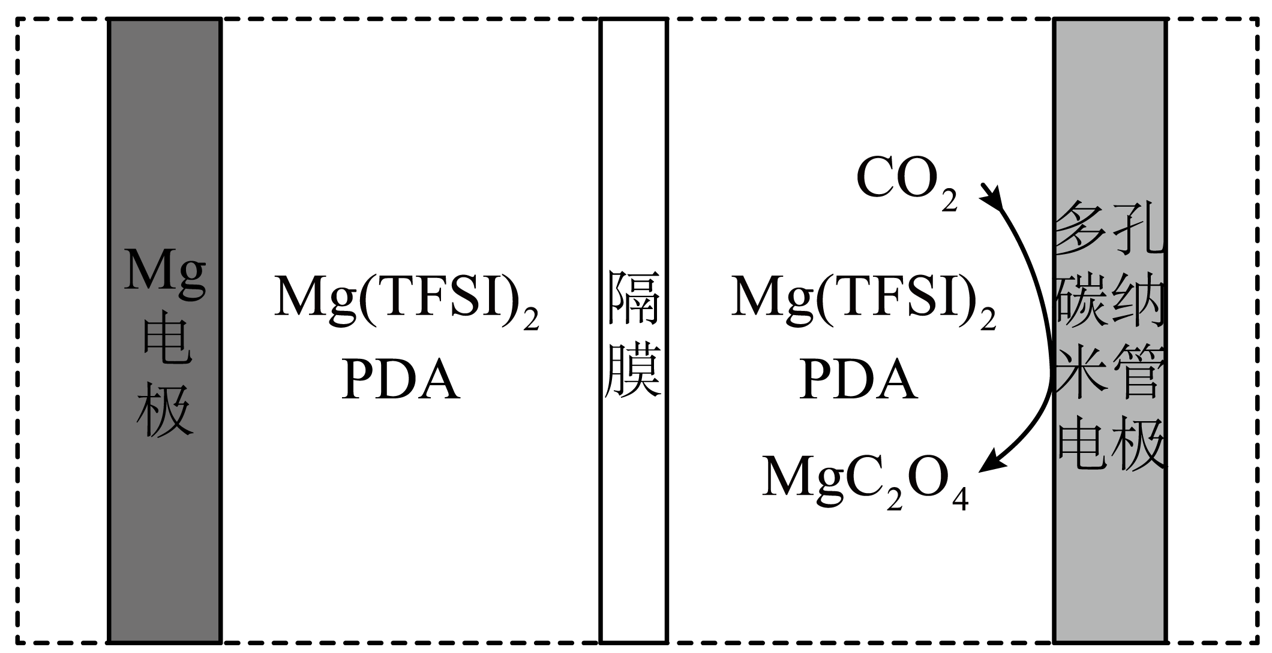
回答下列问题。
13．下列说法错误的是
A．放电时，电池总反应为${\text{2CO}}_{\text{2}}\text{+Mg}={\text{MgC}}_{\text{2}}{\text{O}}_{\text{4}}$
B．充电时，多孔碳纳米管电极与电源正极连接
C．充电时，电子由$\text{Mg}$电极流向阳极，${\text{Mg}}^{\text{2+}}$向阴极迁移
D．放电时，每转移$\text{1mol}$电子，理论上可转化${\text{1molCO}}_{\text{2}}$
14．对上述电池放电时${\text{CO}}_{\text{2}}$的捕获和转化过程开展了进一步研究，电极上${\text{CO}}_{\text{2}}$转化的三种可能反应路径及相对能量变化如图(*表示吸附态)。
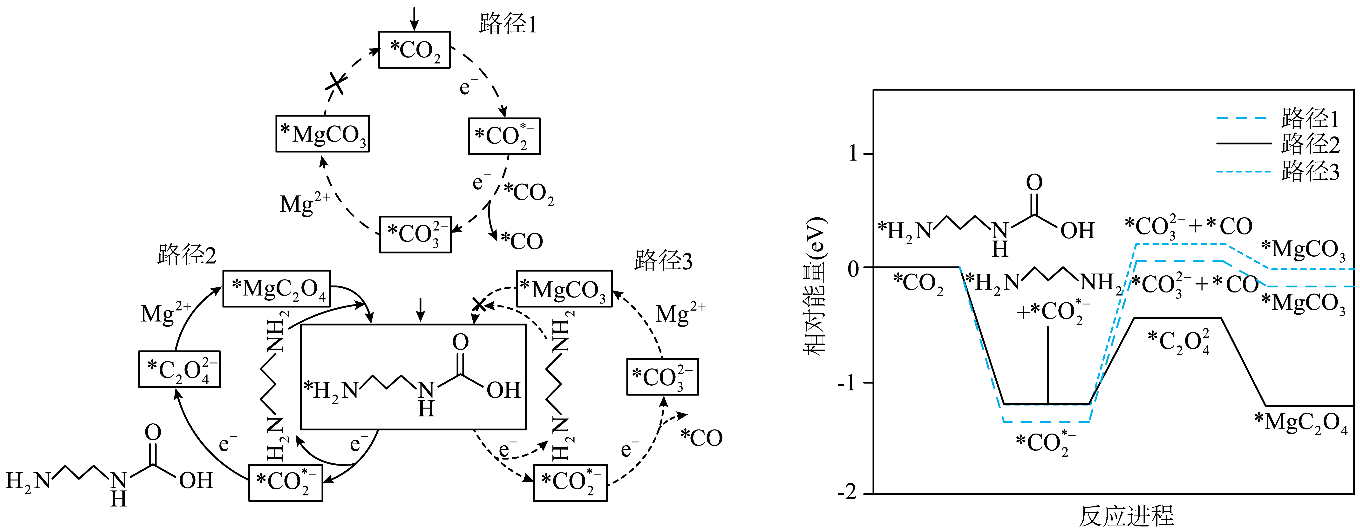
下列说法错误的是
A．$\text{PDA}$捕获${\text{CO}}_{\text{2}}$的反应为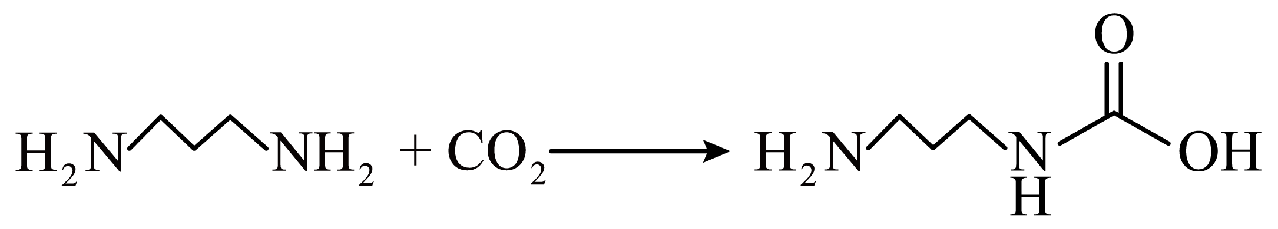
B．路径2是优先路径，速控步骤反应式为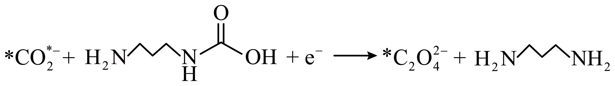
C．路径1、3经历不同的反应步骤但产物相同；路径2、3起始物相同但产物不同
D．三个路径速控步骤均涉及${\text{*CO}}_{\text{2}}^{\text{*-}}$转化，路径2、3的速控步骤均伴有$\text{PDA}$再生

二、解答题
15．市售的溴(纯度$\text{99\%}$)中含有少量的${\text{Cl}}_{\text{2}}$和${\text{I}}_{\text{2}}$，某化学兴趣小组利用氧化还原反应原理，设计实验制备高纯度的溴。回答下列问题：
(1)装置如图(夹持装置等略)，将市售的溴滴入盛有浓${\text{CaBr}}_{\text{2}}$溶液的B中，水浴加热至不再有红棕色液体馏出。仪器C的名称为 ；${\text{CaBr}}_{\text{2}}$溶液的作用为 ；D中发生的主要反应的化学方程式为 。
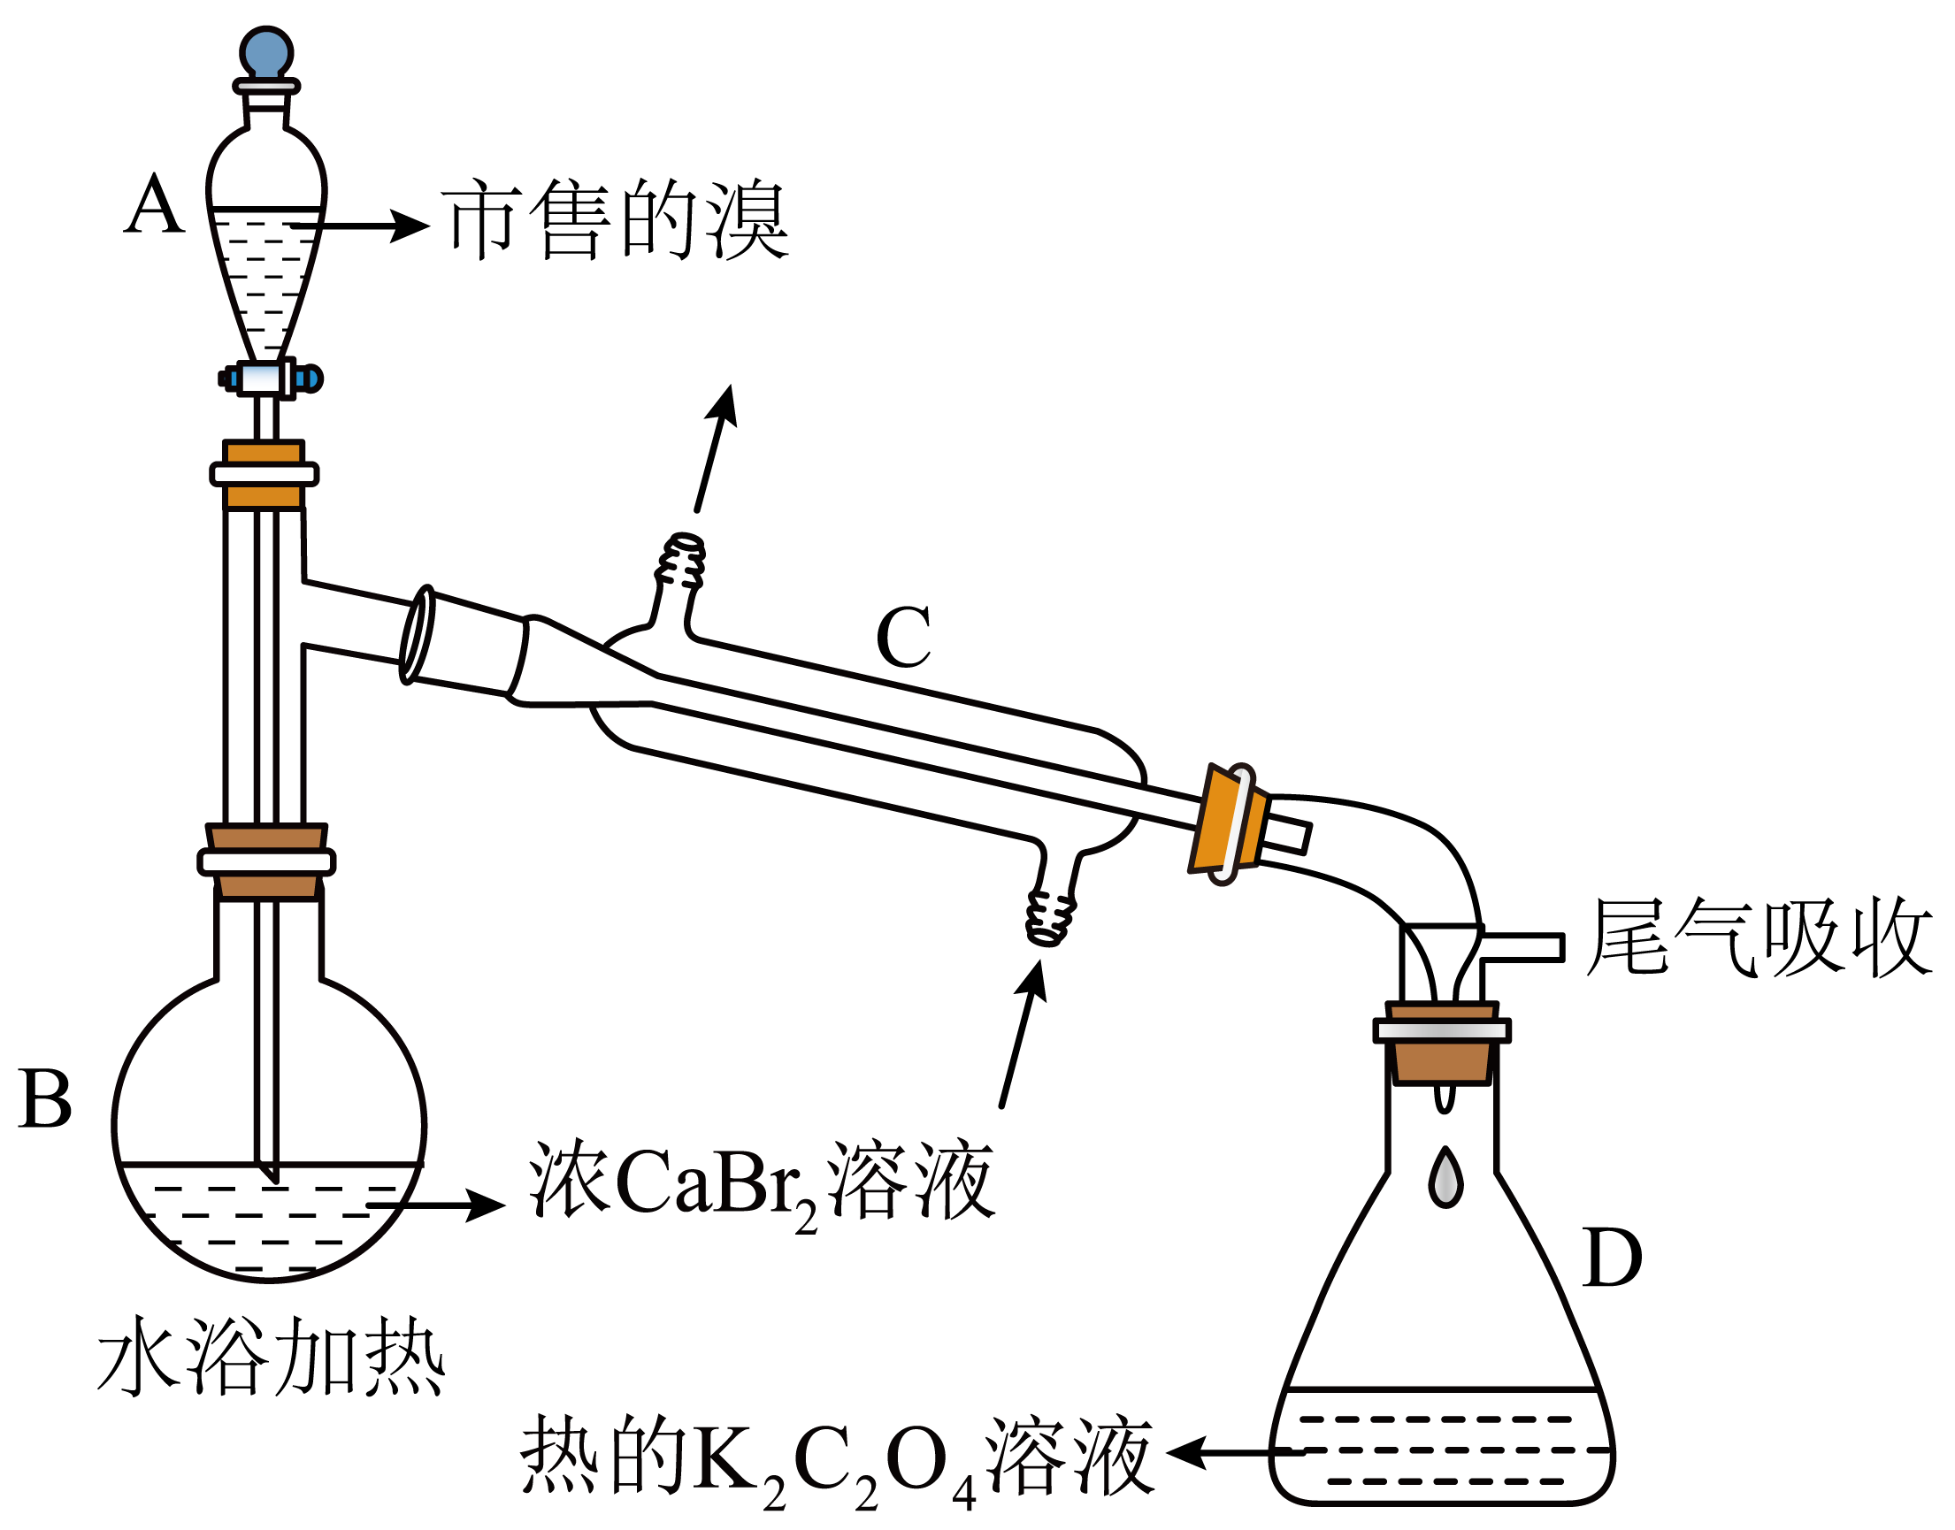
(2)将D中溶液转移至 (填仪器名称)中，边加热边向其中滴加酸化的${\text{KMnO}}_{\text{4}}$溶液至出现红棕色气体，继续加热将溶液蒸干得固体R。该过程中生成${\text{I}}_{\text{2}}$的离子方程式为 。
(3)利用图示相同装置，将R和${\text{K}}_{\text{2}}{\text{Cr}}_{\text{2}}{\text{O}}_{\text{7}}$固体混合均匀放入B中，D中加入冷的蒸馏水。由A向B中滴加适量浓${\text{H}}_{\text{2}}{\text{SO}}_{\text{4}}$，水浴加热蒸馏。然后将D中的液体分液、干燥、蒸馏，得到高纯度的溴。D中蒸馏水的作用为 和 。
(4)为保证溴的纯度，步骤(3)中${\text{K}}_{\text{2}}{\text{Cr}}_{\text{2}}{\text{O}}_{\text{7}}$固体的用量按理论所需量的$\frac{\text{3}}{\text{4}}$计算，若固体R质量为m克(以$\text{KBr}$计)，则需称取 ${\text{gK}}_{\text{2}}{\text{Cr}}_{\text{2}}{\text{O}}_{\text{7}}\left(\text{M=294g}⋅{\text{mol}}^{\text{-1}}\right)$(用含m的代数式表示)。
(5)本实验所用钾盐试剂均经重结晶的方法纯化。其中趁热过滤的具体操作为漏斗下端管口紧靠烧杯内壁，转移溶液时用 ，滤液沿烧杯壁流下。
16．${\text{V}}_{\text{2}}{\text{O}}_{\text{5}}$是制造钒铁合金、金属钒的原料，也是重要的催化剂。以苛化泥为焙烧添加剂从石煤中提取${\text{V}}_{\text{2}}{\text{O}}_{\text{5}}$的工艺，具有钒回收率高、副产物可回收和不产生气体污染物等优点。工艺流程如下。
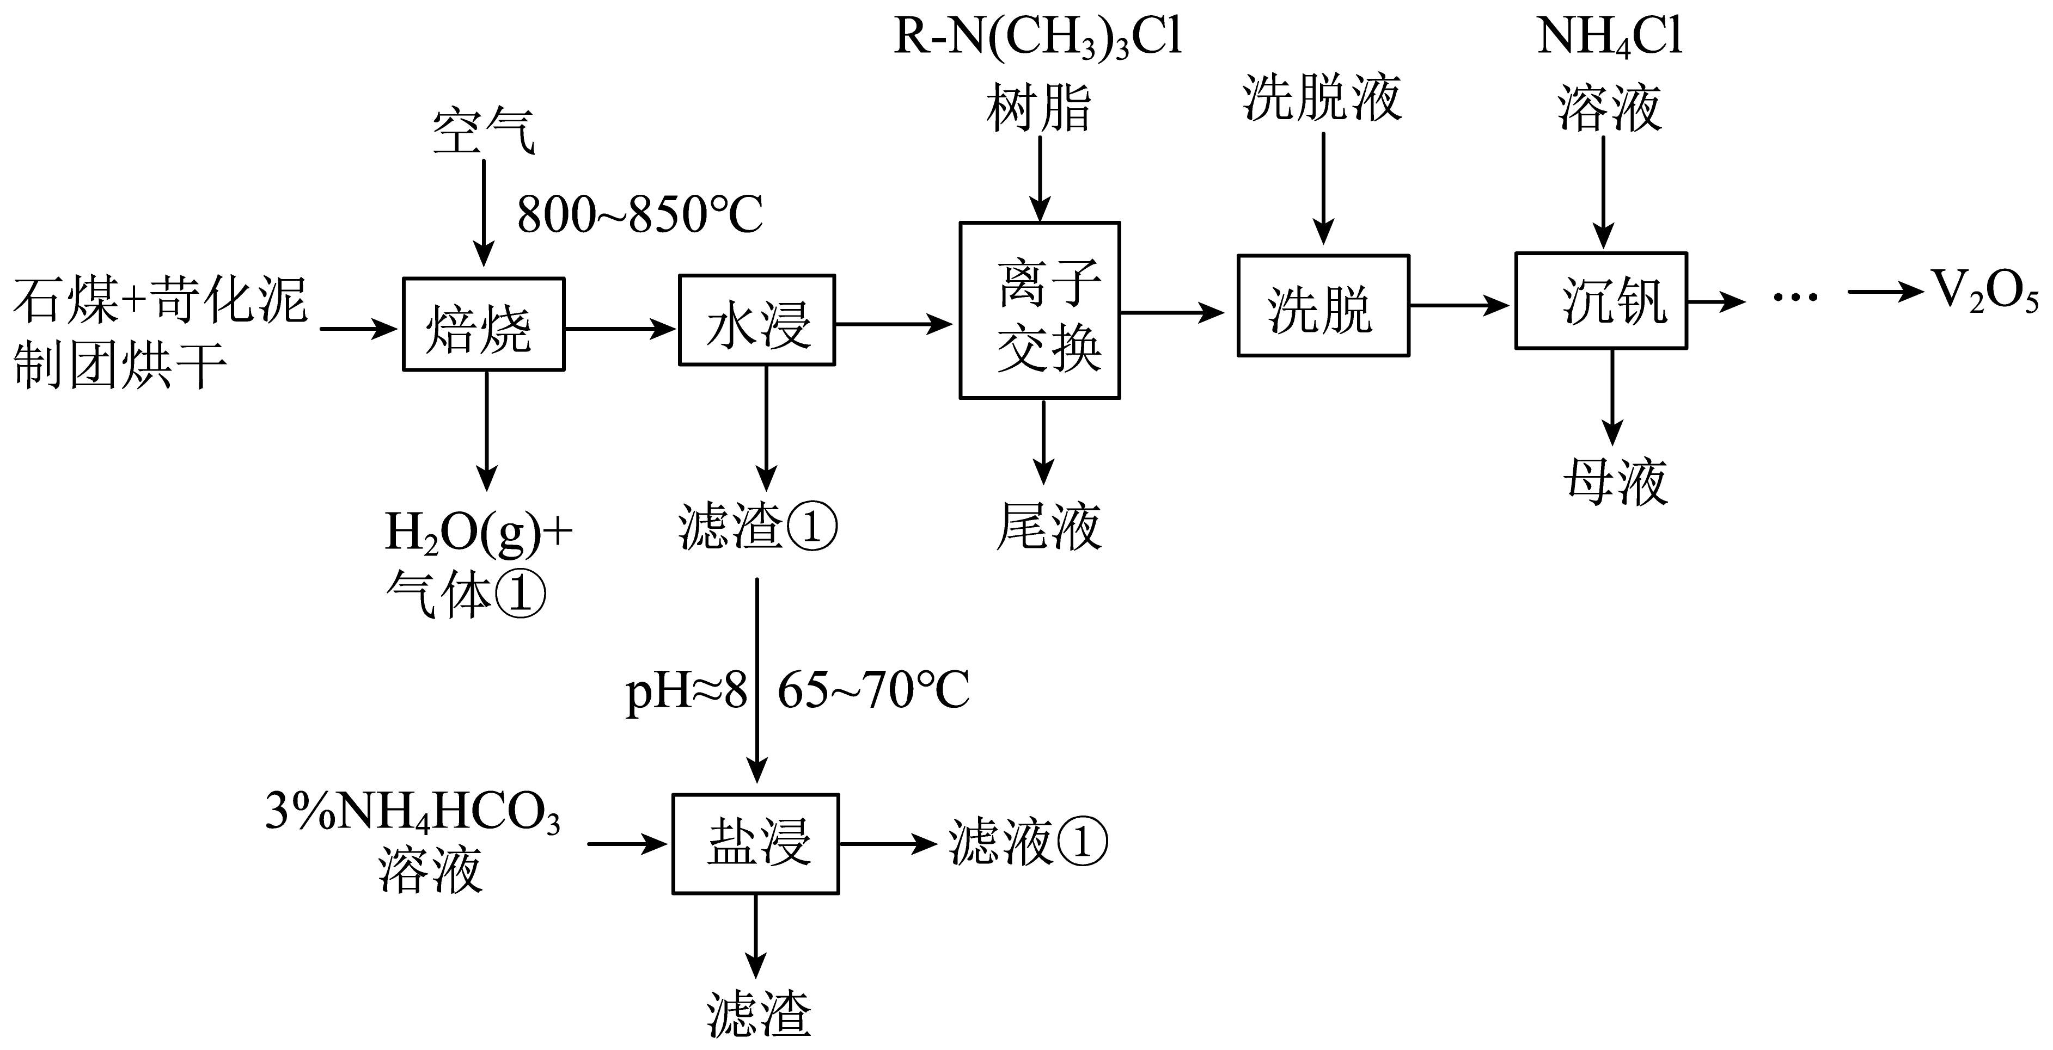
已知：i石煤是一种含${\text{V}}_{\text{2}}{\text{O}}_{\text{3}}$的矿物，杂质为大量${\text{Al}}_{\text{2}}{\text{O}}_{\text{3}}$和少量$\text{CaO}$等；苛化泥的主要成分为${\text{CaCO}}_{\text{3}}、\text{NaOH}、{\text{Na}}_{\text{2}}{\text{CO}}_{\text{3}}$等。
ⅱ高温下，苛化泥的主要成分可与${\text{Al}}_{\text{2}}{\text{O}}_{\text{3}}$反应生成偏铝酸盐；室温下，偏钒酸钙$\left[\text{Ca}{\left({\text{VO}}_{\text{3}}\right)}_{\text{2}}\right]$和偏铝酸钙均难溶于水。回答下列问题：
(1)钒原子的价层电子排布式为 ；焙烧生成的偏钒酸盐中钒的化合价为 ，产生的气体①为 (填化学式)。
(2)水浸工序得到滤渣①和滤液，滤渣①中含钒成分为偏钒酸钙，滤液中杂质的主要成分为 (填化学式)。
(3)在弱碱性环境下，偏钒酸钙经盐浸生成碳酸钙发生反应的离子方程式为 ；${\text{CO}}_{\text{2}}$加压导入盐浸工序可提高浸出率的原因为 ；浸取后低浓度的滤液①进入 (填工序名称)，可实现钒元素的充分利用。
(4)洗脱工序中洗脱液的主要成分为 (填化学式)。
(5)下列不利于沉钒过程的两种操作为 (填序号)。
a．延长沉钒时间 b．将溶液调至碱性 c．搅拌 d．降低${\text{NH}}_{\text{4}}\text{Cl}$溶液的浓度
17．氯气是一种重要的基础化工原料，广泛应用于含氯化工产品的生产。硫酰氯及1，4-二(氯甲基)苯等可通过氯化反应制备。
(1)硫酰氯常用作氯化剂和氯磺化剂，工业上制备原理如下：${\text{SO}}_{\text{2}}{\text{(g)+Cl}}_{\text{2}}\text{(g)}⇌{\text{SO}}_{\text{2}}{\text{Cl}}_{\text{2}}\text{(g)} \text{ΔH=-67.59kJ}⋅{\text{mol}}^{\text{-1}}$。
①若正反应的活化能为${\text{E}}_{正}\text{kJ}⋅{\text{mol}}^{\text{-1}}$，则逆反应的活化能${\text{E}}_{逆}\text{=}$ $\text{kJ}⋅{\text{mol}}^{\text{-1}}$(用含${\text{E}}_{正}$正的代数式表示)。
②恒容密闭容器中按不同进料比充入${\text{SO}}_{\text{2}}\text{(g)}$和其${\text{Cl}}_{\text{2}}\text{(g)}$，测定${\text{T}}_{\text{1}}、{\text{T}}_{\text{2}}、{\text{T}}_{\text{3}}$温度下体系达平衡时的$\text{Δp}$(${\text{Δp=p}}_{\text{0}}{\text{-p,p}}_{\text{0}}$为体系初始压强，${\text{p}}_{\text{0}}\text{=240kPa}$，P为体系平衡压强)，结果如图。
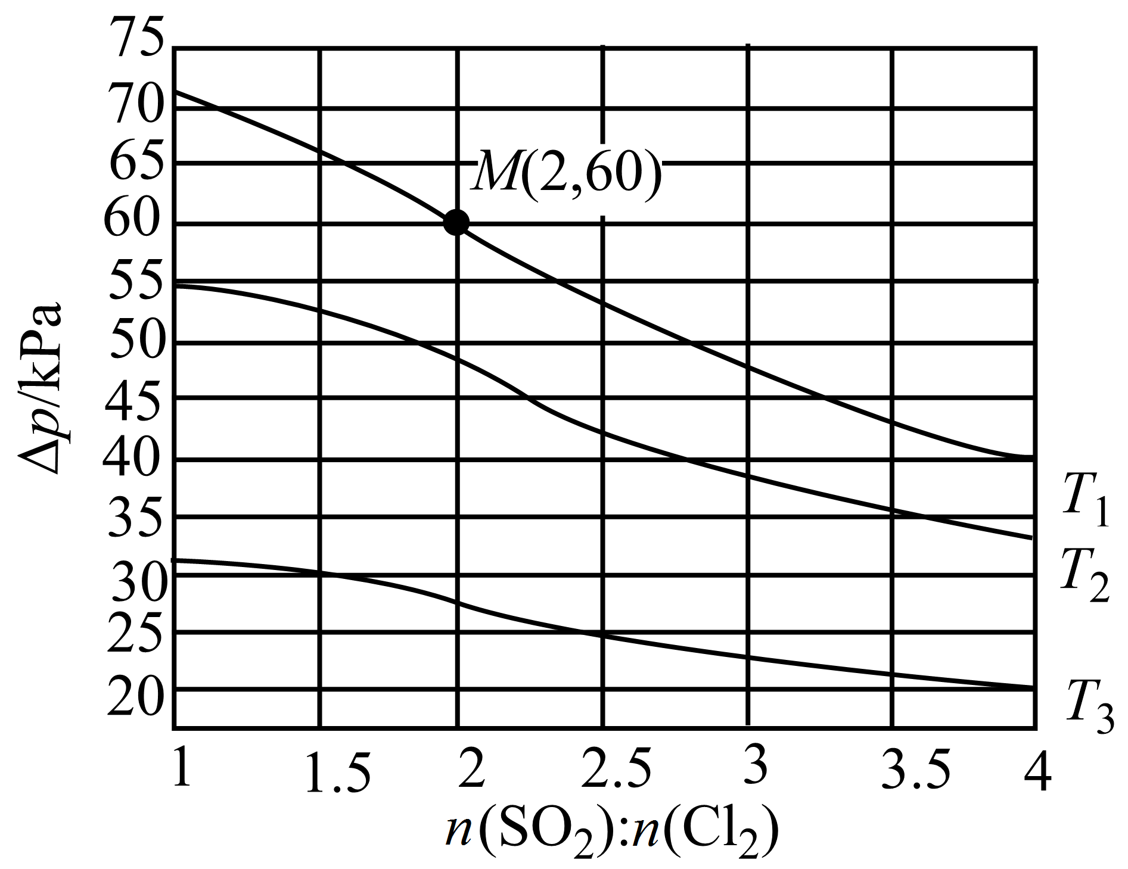
上图中温度由高到低的顺序为 ，判断依据为 。M点${\text{Cl}}_{\text{2}}$的转化率为 ，${\text{T}}_{\text{1}}$温度下用分压表示的平衡常数${\text{K}}_{\text{p}}\text{=}$ ${\text{kPa}}^{\text{-1}}$。
③下图曲线中能准确表示${\text{T}}_{\text{1}}$温度下$\text{Δp}$随进料比变化的是 (填序号)。
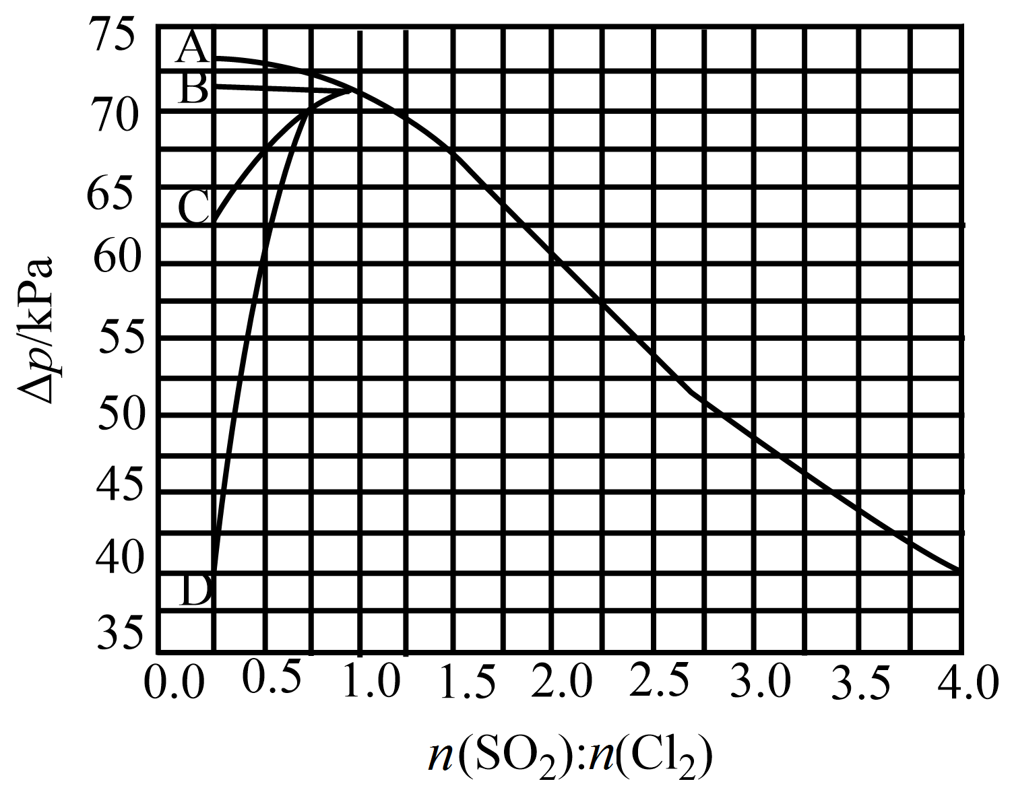
(2)1，4-二(氯甲基)苯(D)是有机合成中的重要中间体，可由对二甲苯(X)的氯化反应合成。对二甲苯浅度氯化时反应过程为
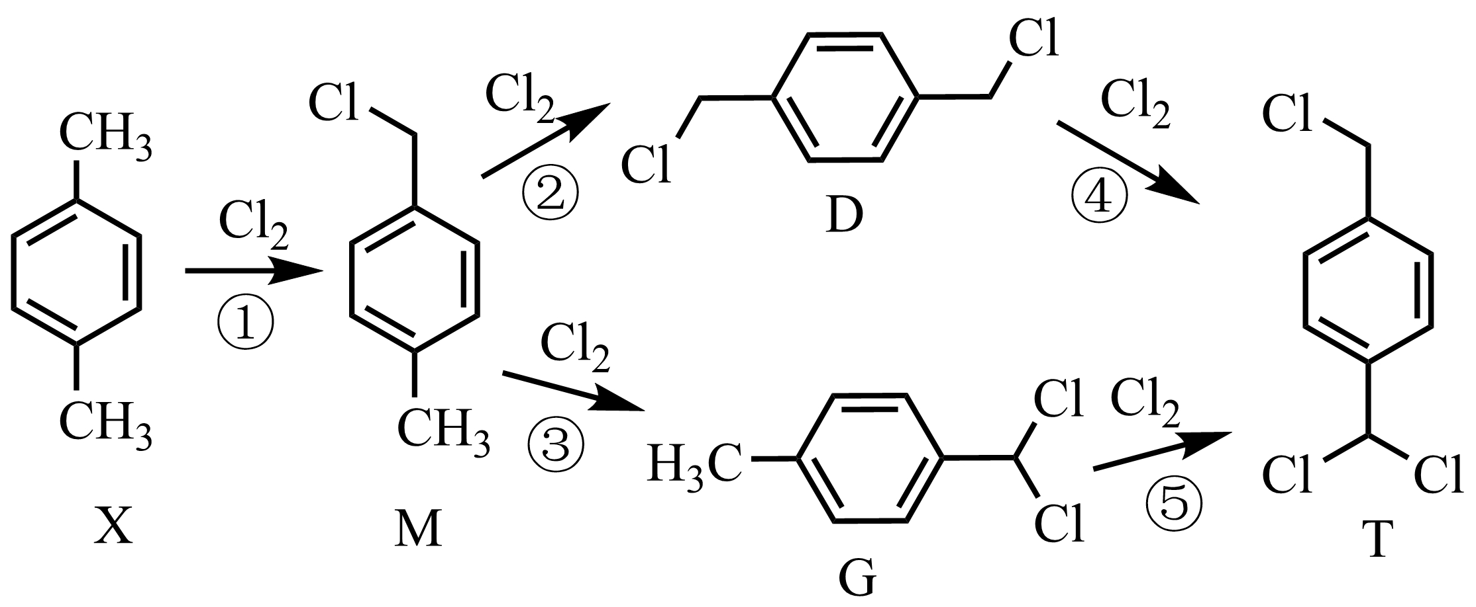
以上各反应的速率方程均可表示为$\text{v=kc(A)c(B)}$，其中$\text{c(A)}、\text{c(B)}$分别为各反应中对应反应物的浓度，k为速率常数(${\text{k}}_{\text{1}}{\text{\sim k}}_{\text{5}}$分别对应反应①~⑤)。某温度下，反应器中加入一定量的X，保持体系中氯气浓度恒定(反应体系体积变化忽略不计)，测定不同时刻相关物质的浓度。已知该温度下，${\text{k}}_{\text{1}}{\text{:k}}_{\text{2}}{\text{:k}}_{\text{3}}{\text{:k}}_{\text{4}}{\text{:k}}_{\text{5}}\text{=100:21:7:4:23}$。
①$\text{30min}$时，$\text{c(X)=6.80mol}⋅{\text{L}}^{\text{-1}}$，且$\text{30\sim 60min}$内$\text{v(X)=0.042mol}⋅{\text{L}}^{\text{-1}}⋅{\text{min}}^{\text{-1}}$，反应进行到$\text{60min}$时，$\text{c(X)=}$ $\text{mol}⋅{\text{L}}^{\text{-1}}$。
②$\text{60min}$时，$\text{c(D)=0.099mol}⋅{\text{L}}^{\text{-1}}$，若$\text{0\sim 60min}$产物T的含量可忽略不计，则此时$\text{c(G)=}$ $\text{mol}⋅{\text{L}}^{\text{-1}}\text{;60min}$后，随T的含量增加，$\frac{\text{c(D)}}{\text{c(G)}}$ (填“增大”“减小”或“不变”)。
18．甲磺司特(M)是一种在临床上治疗支气管哮喘、特应性皮炎和过敏性鼻炎等疾病的药物。M的一种合成路线如下(部分试剂和条件省略)。
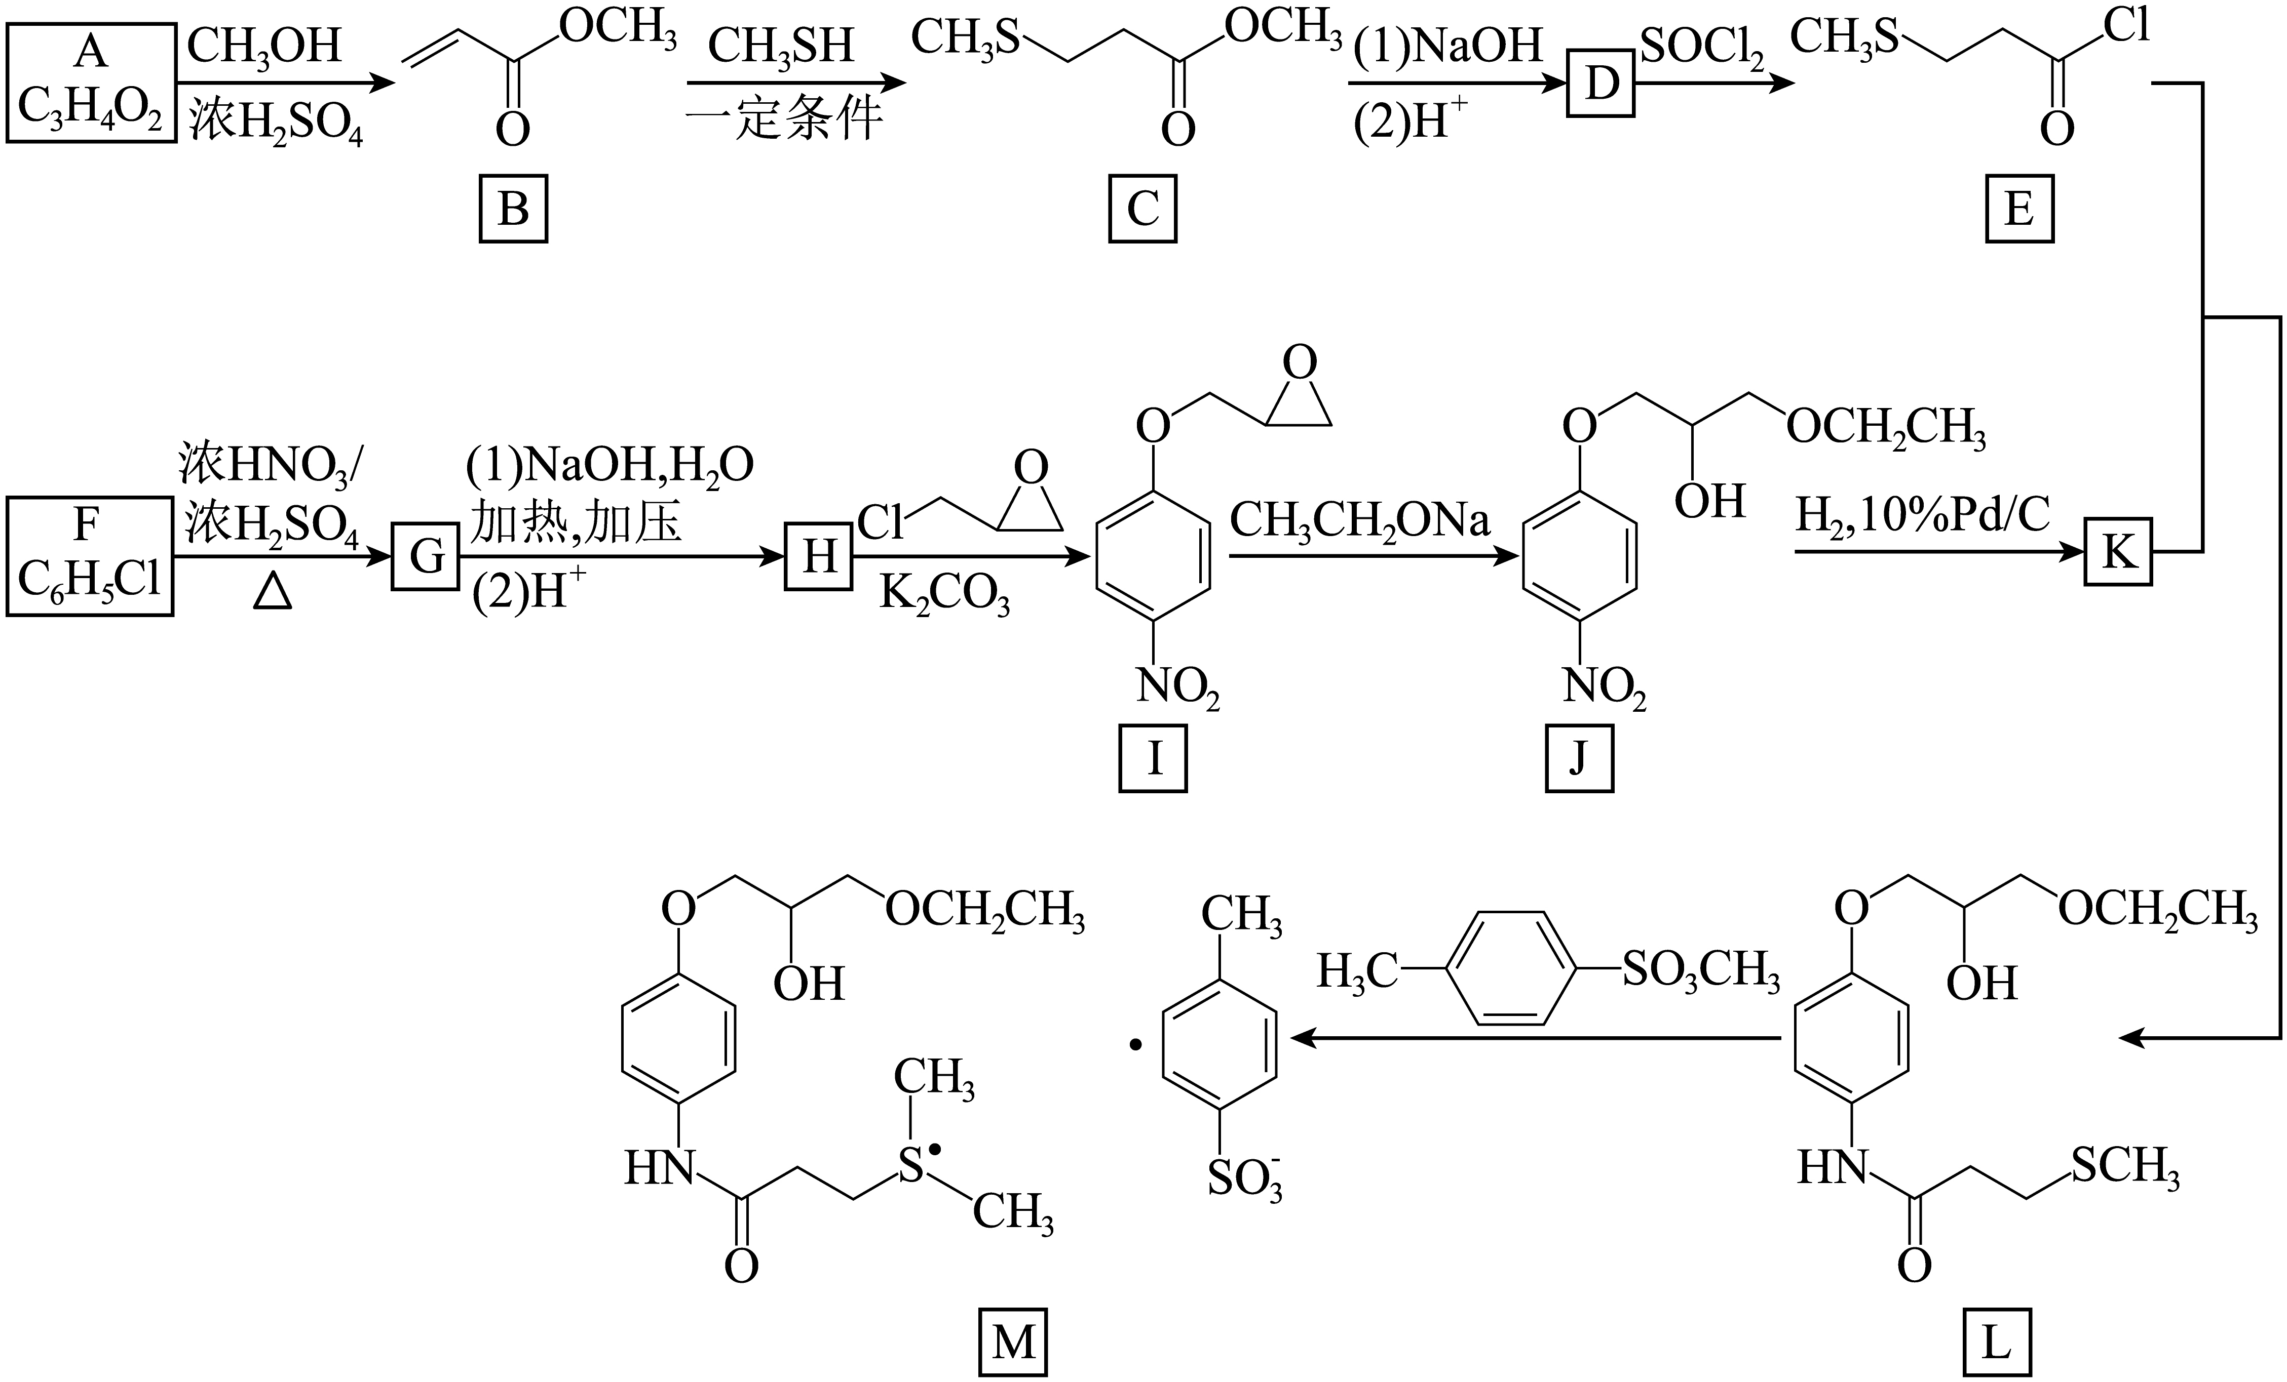
回答下列问题：
(1)A的化学名称为 。
(2)$\text{B}→\text{C}$的反应类型为 。
(3)D的结构简式为 。
(4)由F生成G的化学方程式为 。
(5)G和H相比，H的熔、沸点更高，原因为 。
(6)K与E反应生成L，新构筑官能团的名称为 。
(7)同时满足下列条件的I的同分异构体共有 种。
(a)核磁共振氢谱显示为4组峰，且峰面积比为$\text{3:2:2:2}$；
(b)红外光谱中存在$\text{C}=\text{O}$和硝基苯基(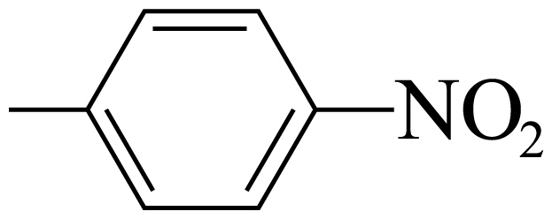)吸收峰。
其中，可以通过水解反应得到化合物H的同分异构体的结构简式为 。

